**Decreto 451/2024  
ADMINISTRACIÓN PÚBLICA NACIONAL  
  
  
DECTO-2024-451-APN-PTE - Decreto N° 50/2019. Modificación.**  
  
Ciudad de Buenos Aires, 23/05/2024  
  
VISTO el Expediente N° EX-2024-52241259-APN-DNDO#JGM, los Decretos Nros. 8 del 10 de diciembre de 2023, 174 del 2 de marzo de 2018 y sus modificatorios, 50 del 19 de diciembre de 2019 y sus modificatorios, 450 del 22 de mayo de 2024 y la Decisión Administrativa N° 279 del 2 de marzo de 2020 y sus modificatorias, y  
  
CONSIDERANDO:  
  
Que por el Decreto N° 8/23 se transfirieron los créditos presupuestarios, unidades organizativas, bienes, personal con sus cargos y dotaciones vigentes, del entonces MINISTERIO DE LAS MUJERES, GÉNEROS Y DIVERSIDAD al MINISTERIO DE CAPITAL HUMANO.  
  
Que por la Decisión Administrativa N° 279/20 y sus modificatorias se aprobó la estructura organizativa de primer y segundo nivel operativo del entonces MINISTERIO DE LAS MUJERES, GÉNEROS Y DIVERSIDAD.  
  
Que por el Decreto Nº 450/24 se asignaron las competencias relacionadas con el desarrollo de las acciones en materia de prevención y erradicación de la violencia por razones de género y de asistencia integral a las víctimas, del MINISTERIO DE CAPITAL HUMANO al MINISTERIO DE JUSTICIA.  
  
Que, atento lo señalado, resulta necesario transferir la SUBSECRETARÍA DE PROTECCIÓN CONTRA LA VIOLENCIA DE GÉNERO del MINISTERIO DE CAPITAL HUMANO al ámbito de la SECRETARÍA DE JUSTICIA del MINISTERIO DE JUSTICIA.  
  
Que mediante el Decreto N° 174/18 se creó el entonces INSTITUTO NACIONAL DE JUVENTUD (INJUVE) como organismo desconcentrado dependiente de la entonces SECRETARÍA DE ARTICULACIÓN DE POLÍTICA SOCIAL del entonces MINISTERIO DE DESARROLLO SOCIAL.  
  
Que por el Decreto N° 732/20, modificatorio de su similar N° 50/19, se sustituyó la denominación del referido Instituto por INSTITUTO NACIONAL DE JUVENTUDES y se modificó su ámbito de actuación.  
  
Que es prioridad del Gobierno Nacional adoptar los mecanismos necesarios para que los recursos con que cuenta el ESTADO NACIONAL se gestionen con criterios de eficacia, eficiencia y economía.  
  
Que para el cumplimiento de los objetivos indicados resulta necesaria la disolución del INSTITUTO NACIONAL DE JUVENTUDES (INJUVE), organismo desconcentrado del MINISTERIO DE CAPITAL HUMANO, transfiriendo sus competencias a la citada Jurisdicción.  
  
Que en concordancia con lo expuesto, y en virtud de necesidades de gestión, es preciso reordenar los Objetivos de las áreas involucradas y el ámbito jurisdiccional de actuación de los organismos desconcentrados y descentralizados del MINISTERIO DE CAPITAL HUMANO.  
  
Que la DIRECCIÓN NACIONAL DE DISEÑO ORGANIZACIONAL de la JEFATURA DE GABINETE DE MINISTROS y la OFICINA NACIONAL DE PRESUPUESTO de la SUBSECRETARÍA DE PRESUPUESTO de la SECRETARÍA DE HACIENDA del MINISTERIO DE ECONOMÍA han tomado la intervención que les compete.  
  
Que ha tomado intervención el servicio jurídico correspondiente.  
  
Que la presente medida se dicta en ejercicio de las atribuciones conferidas por el artículo 99, inciso 1 de la CONSTITUCIÓN NACIONAL.  
  
Por ello,  
  
EL PRESIDENTE DE LA NACIÓN ARGENTINA  
  
DECRETA:  
  
ARTÍCULO 1°.- Transfiérese la SUBSECRETARÍA DE PROTECCIÓN CONTRA LA VIOLENCIA DE GÉNERO del MINISTERIO DE CAPITAL HUMANO al ámbito de la SECRETARÍA DE JUSTICIA del MINISTERIO DE JUSTICIA.  
  
La transferencia aludida comprende las unidades organizativas que se detallan en la PLANILLA ANEXA (IF-2024-52081286-APN-MCH) al presente artículo, que forma parte integrante del presente decreto, como así también los créditos presupuestarios, bienes y dotaciones y el personal con sus respectivos cargos y niveles escalafonarios, situación de revista y suplementos vigentes a la fecha.  
  
ARTÍCULO 2°.- Sustitúyese del Anexo I -Organigrama de Aplicación de la Administración Nacional centralizada hasta nivel de Subsecretaría-, aprobado por el artículo 1° del Decreto N° 50 del 19 de diciembre de 2019 y sus modificatorios, el Apartado XIV, MINISTERIO DE JUSTICIA, por el siguiente:  
  
“XIV.- MINISTERIO DE JUSTICIA  
  
- UNIDAD GABINETE DE ASESORES  
  
- SUBSECRETARÍA DE GESTIÓN ADMINISTRATIVA  
  
SECRETARÍA DE JUSTICIA  
  
- SUBSECRETARÍA DE POLÍTICA CRIMINAL  
  
- SUBSECRETARÍA DE ACCESO A LA JUSTICIA  
  
- SUBSECRETARÍA DE ASUNTOS REGISTRALES  
  
- SUBSECRETARÍA DE PROTECCIÓN CONTRA LA VIOLENCIA DE GÉNERO  
  
SECRETARÍA DE DERECHOS HUMANOS  
  
- SUBSECRETARÍA DE ASUNTOS INTERNACIONALES DE DERECHOS HUMANOS  
  
- SUBSECRETARÍA DE ASUNTOS NACIONALES DE DERECHOS HUMANOS”.  
  
ARTÍCULO 3°.- Sustitúyese del Anexo I -Organigrama de Aplicación de la Administración Nacional centralizada hasta nivel de Subsecretaría-, aprobado por el artículo 1° del Decreto N° 50 del 19 de diciembre de 2019 y sus modificatorios, el Apartado XVII, MINISTERIO DE CAPITAL HUMANO, por el siguiente:  
  
“XVII.- MINISTERIO DE CAPITAL HUMANO  
  
- UNIDAD GABINETE DE ASESORES  
  
SECRETARÍA DE COORDINACIÓN LEGAL Y ADMINISTRATIVA  
  
- SUBSECRETARÍA LEGAL  
  
- SUBSECRETARÍA DE GESTIÓN ADMINISTRATIVA  
  
SECRETARÍA DE EDUCACIÓN  
  
- SUBSECRETARÍA DE POLÍTICAS E INNOVACIÓN EDUCATIVA  
  
- SUBSECRETARÍA DE INFORMACIÓN Y EVALUACIÓN EDUCATIVA  
  
- SUBSECRETARÍA DE POLÍTICAS UNIVERSITARIAS  
  
- SUBSECRETARÍA DE GESTIÓN ADMINISTRATIVA DE EDUCACIÓN  
  
SECRETARÍA DE TRABAJO, EMPLEO Y SEGURIDAD SOCIAL  
  
- SUBSECRETARÍA DE RELACIONES DEL TRABAJO  
  
- SUBSECRETARÍA DE EMPLEO Y FORMACIÓN LABORAL  
  
- SUBSECRETARÍA DE SEGURIDAD SOCIAL  
  
- SUBSECRETARÍA DE GESTIÓN ADMINISTRATIVA DE TRABAJO, EMPLEO Y SEGURIDAD SOCIAL  
  
SECRETARÍA DE CULTURA  
  
- SUBSECRETARÍA DE GESTIÓN Y DESARROLLO CULTURAL  
  
- SUBSECRETARÍA DE PATRIMONIO CULTURAL  
  
- SUBSECRETARÍA DE PROMOCIÓN CULTURAL Y ARTÍSTICA  
  
SECRETARÍA NACIONAL DE NIÑEZ, ADOLESCENCIA Y FAMILIA  
  
- SUBSECRETARÍA DE POLÍTICAS FAMILIARES  
  
- SUBSECRETARÍA DE POLÍTICAS SOCIALES  
  
- SUBSECRETARÍA DE POLÍTICAS TERRITORIALES Y DESARROLLO HUMANO  
  
- SUBSECRETARÍA DE INNOVACIÓN EN ECONOMÍA SOLIDARIA  
  
- SUBSECRETARÍA DE GESTIÓN ADMINISTRATIVA DE NIÑEZ, ADOLESCENCIA Y FAMILIA”.  
  
ARTÍCULO 4°.- Incorpóranse al Anexo II -Objetivos- aprobado por el artículo 2° del Decreto N° 50 del 19 de diciembre de 2019 y sus modificatorios, en el Apartado XIV, MINISTERIO DE JUSTICIA, como Objetivos 15 y 18 de la SECRETARÍA DE JUSTICIA los siguientes:  
  
“15. Asistir al Ministro en el desarrollo de las acciones tendientes al cumplimiento de la normativa vigente en materia de prevención y erradicación de la violencia por razones de género y de asistencia integral a las víctimas en todos los ámbitos”.  
  
“18. Asistir al Ministro en el diseño, ejecución y evaluación de las políticas públicas orientadas al cumplimiento de los compromisos internacionales asumidos por el ESTADO NACIONAL en materia de políticas de género, igualdad y diversidad, en coordinación con el MINISTERIO DE RELACIONES EXTERIORES, COMERCIO INTERNACIONAL Y CULTO y las demás áreas de la Administración Pública Nacional con competencia en la materia”.  
  
ARTÍCULO 5°- Incorpóranse al Anexo II –Objetivos- aprobado por el artículo 2° del Decreto N° 50 del 19 de diciembre de 2019 y sus modificatorios, en el Apartado XIV, MINISTERIO DE JUSTICIA, los Objetivos de la SUBSECRETARÍA DE PROTECCIÓN CONTRA LA VIOLENCIA DE GÉNERO de la SECRETARÍA DE JUSTICIA, de conformidad con el detalle obrante en la PLANILLA ANEXA (IF-2024-52282038-APN-MJ) al presente artículo, que forma parte integrante del presente decreto.  
  
ARTÍCULO 6°.- Incorpórase al Anexo II -Objetivos-, aprobado por el artículo 2° del Decreto N° 50 del 19 de diciembre de 2019 y sus modificatorios, en el Apartado XIV, MINISTERIO DE JUSTICIA, como Objetivo 11 de la SUBSECRETARÍA DE GESTIÓN ADMINISTRATIVA el siguiente:  
  
“11. Dirigir el cumplimiento, por parte del Ministerio, de las previsiones establecidas en la Ley N° 27.275”.  
  
ARTÍCULO 7°.- Suprímense del Anexo II –Objetivos- aprobado por el artículo 2° del Decreto N° 50 del 19 de diciembre de 2019 y sus modificatorios, en el Apartado XVII, MINISTERIO DE CAPITAL HUMANO, los Objetivos de la SUBSECRETARÍA DE PROTECCIÓN CONTRA LA VIOLENCIA DE GÉNERO.  
  
ARTÍCULO 8°.- Incorpóranse al Anexo II -Objetivos- aprobado por el artículo 2° del Decreto N° 50 del 19 de diciembre de 2019 y sus modificatorios, en el Apartado XVII, MINISTERIO DE CAPITAL HUMANO, como Objetivos 40 al 47 de la SECRETARÍA NACIONAL DE NIÑEZ, ADOLESCENCIA Y FAMILIA los siguientes:  
  
“40. Gestionar el diseño e implementación de políticas destinadas a jóvenes.  
  
41. Entender en lo relativo al Consejo Federal de la Juventud, conforme la Ley N° 26.227.  
  
42. Fomentar en los jóvenes la participación comunitaria, el compromiso público y valores como la solidaridad, la equidad, la memoria, la responsabilidad y la identidad nacional.  
  
43. Fortalecer el reconocimiento de los jóvenes en la sociedad como sujetos activos de derechos.  
  
44. Articular la intervención de los organismos gubernamentales competentes en toda materia que se vincule a problemáticas relacionadas con la juventud, comprendiendo aspectos como la capacitación en oficios y primer empleo, terminalidad educativa, políticas culturales, artísticas, iniciativas deportivas, turismo, prevención de adicciones, situación de calle, salud reproductiva, participación ciudadana, violencia institucional o escolar, entre otras.  
  
45. Diseñar e impulsar acciones tendientes a incentivar la participación de la juventud en el abordaje de las distintas problemáticas de la población, en forma complementaria con las políticas estatales.  
  
46. Promover la institucionalización y articulación de los espacios de juventud en todas las jurisdicciones del territorio nacional.  
  
47. Entender en materia de subsidios y becas vinculados a las problemáticas relacionadas con la juventud”.  
  
ARTÍCULO 9°. - Incorpóranse al Anexo II -Objetivos- aprobado por el artículo 2° del Decreto N° 50 del 19 de diciembre de 2019 y sus modificatorios, en el Apartado XVII, MINISTERIO DE CAPITAL HUMANO, como Objetivos 23 al 25 de la SUBSECRETARÍA DE POLÍTICAS SOCIALES de la SECRETARÍA NACIONAL DE NIÑEZ, ADOLESCENCIA Y FAMILIA los siguientes:  
  
“23. Asistir a la Secretaría en lo relativo al Consejo Federal de la Juventud conforme la Ley N° 26.227.  
  
24. Proponer programas que fomenten en la población juvenil la participación comunitaria, el compromiso público y valores como la solidaridad, la equidad, la memoria, la responsabilidad y la identidad nacional.  
  
25. Asistir a la Secretaría en la articulación de la intervención de los organismos gubernamentales competentes en toda materia que se vincule a problemáticas relacionadas con la juventud, comprendiendo aspectos como la capacitación en oficios y primer empleo, terminalidad educativa, políticas culturales, artísticas, iniciativas deportivas, turismo, prevención de adicciones, situación de calle, salud reproductiva, participación ciudadana, violencia institucional o escolar, entre otras”.  
  
ARTÍCULO 10.- Sustitúyese del Anexo III -Ámbitos jurisdiccionales en los que actuarán los organismos desconcentrados y descentralizados-, aprobado por el artículo 3° del Decreto N° 50 del 19 de diciembre de 2019 y sus modificatorios, el Apartado XVII, MINISTERIO DE CAPITAL HUMANO, por el obrante en la PLANILLA ANEXA (IF-2024-52081709-APN-MCH) al presente artículo, que forma parte integrante de la presente medida.  
  
ARTÍCULO 11.- Deróganse los artículos 8° y 9° del Decreto N° 174 del 2 de marzo de 2018.  
  
ARTÍCULO 12.- Hasta tanto se concluya con la reestructuración de las áreas afectadas por la presente medida, se mantendrán vigentes las aperturas estructurales existentes de nivel inferior a Subsecretaría, las que transitoriamente mantendrán las acciones, dotaciones vigentes, cargos y personal con sus respectivos niveles, situación de revista y suplementos vigentes a la fecha.  
  
ARTÍCULO 13.- Hasta tanto se efectúen las adecuaciones presupuestarias correspondientes, la atención de las erogaciones de las áreas afectadas por la presente medida se atenderán con cargo a los créditos presupuestarios previstos en las Jurisdicciones de origen.  
  
ARTÍCULO 14.- Comuníquese, publíquese, dese a la DIRECCIÓN NACIONAL DEL REGISTRO OFICIAL y archívese.  
  
MILEI - Nicolás Posse - Sandra Pettovello - Mariano Cúneo Libarona  
  
NOTA: El/los Anexo/s que integra/n este(a) Decreto se publican en la edición web del BORA -www.boletinoficial.gob.ar-

e. 24/05/2024 N° 32495/24 v. 24/05/2024

*(****Nota Infoleg:****Los anexos referenciados en la presente norma han sido extraídos de la edición web de Boletín Oficial)*

**PLANILLA ANEXA AL ARTÍCULO 1°**

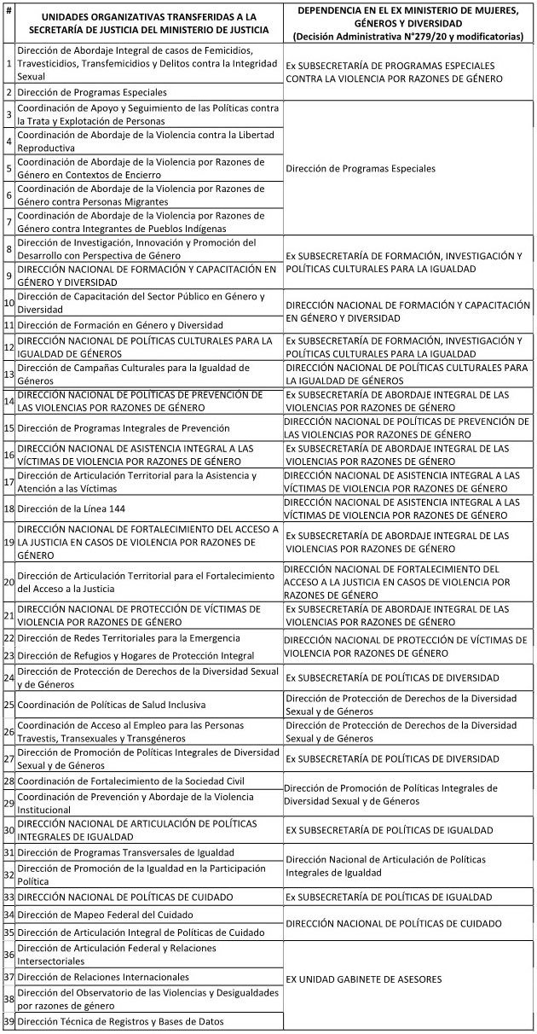

IF-2024-52081286-APN-MCH

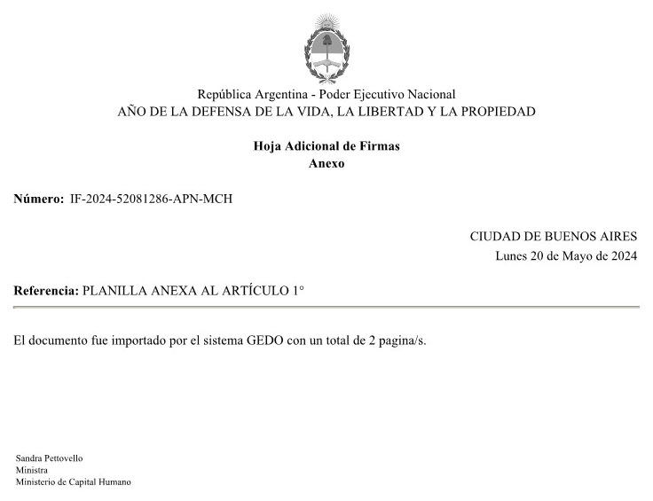

**PLANILLA ANEXA AL ARTÍCULO 5°**

**(ANEXO II)**

**XIV. MINISTERIO DE JUSTICIA**  
  
SECRETARÍA DE JUSTICIA  
  
SUBSECRETARÍA DE PROTECCIÓN CONTRA LA VIOLENCIA DE GÉNERO  
  
OBJETIVOS  
  
1. Intervenir en el desarrollo de las acciones tendientes al cumplimiento de la normativa vigente en materia de prevención y erradicación de la violencia por razones de género y de asistencia integral a las víctimas en todos los ámbitos.  
  
2. Intervenir en el diseño, ejecución y evaluación de las políticas públicas orientadas al cumplimiento de los compromisos internacionales asumidos por el ESTADO NACIONAL en materia de políticas de género, igualdad y diversidad, en coordinación con el MINISTERIO DE RELACIONES EXTERIORES, COMERCIO INTERNACIONAL Y CULTO y las demás áreas de la Administración Pública Nacional con competencia en la materia.  
  
3. Coordinar acciones y cooperar con otras Jurisdicciones y Entidades del Sector Público Nacional, como así también con los gobiernos provinciales, de la CIUDAD AUTÓNOMA DE BUENOS AIRES y municipales, para la transversalización de las políticas contra la violencia por razones de género y de las cuestiones de género.  
  
4. Proponer la suscripción de convenios con el ESTADO NACIONAL y con los estados provinciales, con la CIUDAD AUTÓNOMA DE BUENOS AIRES, con los estados municipales y/o con instituciones de la sociedad civil, en materia de género y prevención de la violencia por razones de género y asistencia y protección a las víctimas.  
  
5. Recibir la demanda efectiva de las personas y de las organizaciones de la sociedad civil en las temáticas vinculadas a las políticas públicas en materia de género y violencia por razones de género.  
  
6. Generar espacios de articulación que promuevan el diálogo entre actores del sector público, privado y las organizaciones de la sociedad civil en cuestiones de género y violencia por razones de género.  
  
7. Generar herramientas de análisis de impacto de leyes, planes y programas vinculados a las cuestiones de género y a violencia por razones de género.  
  
8. Dirigir la elaboración de documentos e informes de gestión vinculados a la perspectiva de género y a la violencia por razones de género a ser presentados ante organismos y conferencias internacionales.  
  
9. Proponer el diseño, desarrollo e implementación de las políticas de capacitación vinculadas a la perspectiva de género y a la violencia por razones de género para agentes que presten servicios en la Administración Pública Nacional y para promotores, formadores y agentes de capacitación en género, en coordinación con las áreas con competencia de la Administración Pública Nacional.  
  
10. Entender en el diseño, elaboración, definición de instrumentos, herramientas y procedimientos para generar información de gestión, en coordinación con las áreas competentes de la Jurisdicción.  
  
11. Dirigir el relevamiento, registro, producción, sistematización y análisis integral de la información estadística en el ámbito de su competencia, en coordinación con las áreas competentes de la Jurisdicción.  
  
12. Entender en los programas de cooperación que permitan la inserción y articulación a nivel nacional, regional e internacional de las acciones y políticas prioritarias cuestiones de género y violencia de género.

IF-2024-52282038-APN-MJ

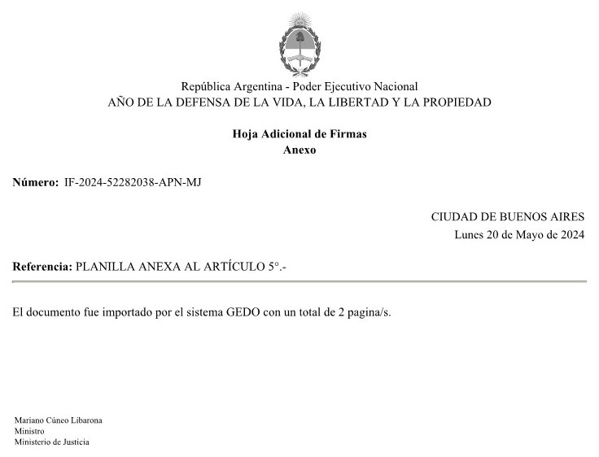

**PLANILLA ANEXA AL ARTÍCULO 10  
  
(ANEXO III)**

**XVII.- MINISTERIO DE CAPITAL HUMANO  
  
Organismos Desconcentrados**  
CASA PATRIA GRANDE “PRESIDENTE NÉSTOR CARLOS KIRCHNER”  
  
CONSEJO NACIONAL DE COORDINACIÓN DE POLÍTICAS SOCIALES  
  
SECRETARÍA DE EDUCACIÓN  
  
INSTITUTO NACIONAL DE EDUCACIÓN TECNOLÓGICA  
  
INSTITUTO NACIONAL DE FORMACIÓN DOCENTE  
  
SECRETARÍA DE CULTURA  
  
COMISIÓN NACIONAL PROTECTORA DE BIBLIOTECAS POPULARES  
  
COMISIÓN NACIONAL DE MONUMENTOS, DE LUGARES Y DE BIENES HISTÓRICOS  
  
SUBSECRETARIA DE GESTIÓN Y DESARROLLO CULTURAL  
  
CENTRO CULTURAL DEL BICENTENARIO “PRESIDENTE DR. NÉSTOR CARLOS KIRCHNER”  
  
PARQUE TECNÓPOLIS DEL BICENTENARIO, CIENCIA, TECNOLOGÍA, CULTURA Y ARTE  
  
SUBSECRETARÍA DE PATRIMONIO CULTURAL  
  
MUSEO NACIONAL DE BELLAS ARTES  
  
INSTITUTO NACIONAL SANMARTINIANO  
  
INSTITUTO NACIONAL YRIGOYENEANO  
  
INSTITUTO NACIONAL BELGRANIANO  
  
INSTITUTO NACIONAL DE INVESTIGACIONES HISTÓRICAS “JUAN MANUEL DE ROSAS”  
  
INSTITUTO NACIONAL BROWNIANO  
  
INSTITUTO NACIONAL NEWBERIANO  
  
INSTITUTO NACIONAL DE INVESTIGACIONES HISTÓRICAS “EVA PERÓN”  
  
SECRETARÍA NACIONAL DE NIÑEZ, ADOLESCENCIA Y FAMILIA  
  
COMISIÓN NACIONAL DE COORDINACIÓN DEL PROGRAMA DE PROMOCIÓN DEL MICROCRÉDITO PARA EL DESARROLLO DE LA ECONOMÍA SOCIAL  
  
**Organismos Descentralizados**  
  
BIBLIOTECA NACIONAL DOCTOR MARIANO MORENO  
  
CINEMATECA Y ARCHIVO DE LA IMAGEN NACIONAL  
  
INSTITUTO NACIONAL “JUAN D. PERÓN” DE ESTUDIOS E INVESTIGACIONES HISTÓRICAS, SOCIALES Y POLÍTICAS  
  
BALLET NACIONAL  
  
INSTITUTO NACIONAL DE ASOCIATIVISMO Y ECONOMÍA SOCIAL (INAES)  
  
SECRETARÍA DE EDUCACIÓN  
  
FUNDACIÓN MIGUEL LILLO  
  
SUBSECRETARÍA DE POLÍTICAS UNIVERSITARIAS  
  
COMISIÓN NACIONAL DE EVALUACIÓN Y ACREDITACIÓN UNIVERSITARIA (CONEAU)  
  
SECRETARÍA DE TRABAJO, EMPLEO Y SEGURIDAD SOCIAL  
  
SUPERINTENDENCIA DE RIESGOS DEL TRABAJO  
  
SUBSECRETARÍA DE SEGURIDAD SOCIAL  
  
ADMINISTRACIÓN NACIONAL DE LA SEGURIDAD SOCIAL (ANSES)  
  
SECRETARÍA DE CULTURA  
  
FONDO NACIONAL DE LAS ARTES  
  
TEATRO NACIONAL CERVANTES  
  
INSTITUTO NACIONAL DEL TEATRO  
  
**Empresas y Entes del Sector Público Nacional**  
  
SECRETARÍA DE EDUCACIÓN  
  
SERVICIO DE RADIO Y TELEVISIÓN DE LA UNIVERSIDAD NACIONAL DE CÓRDOBA (SRT- UNC)  
  
RADIO DE LA UNIVERSIDAD NACIONAL DEL LITORAL (LT10-UNL)  
  
EDUC.AR SOCIEDAD DEL ESTADO  
  
SECRETARÍA DE TRABAJO, EMPLEO Y SEGURIDAD SOCIAL  
  
REGISTRO NACIONAL DE TRABAJADORES RURALES Y EMPLEADORES (RENATRE)  
  
SECRETARÍA DE CULTURA  
  
INSTITUTO NACIONAL DE CINE Y ARTES AUDIOVISUALES (INCAA)  
  
INSTITUTO NACIONAL DE LA MÚSICA

IF-2024-52081709-APN-MCH

